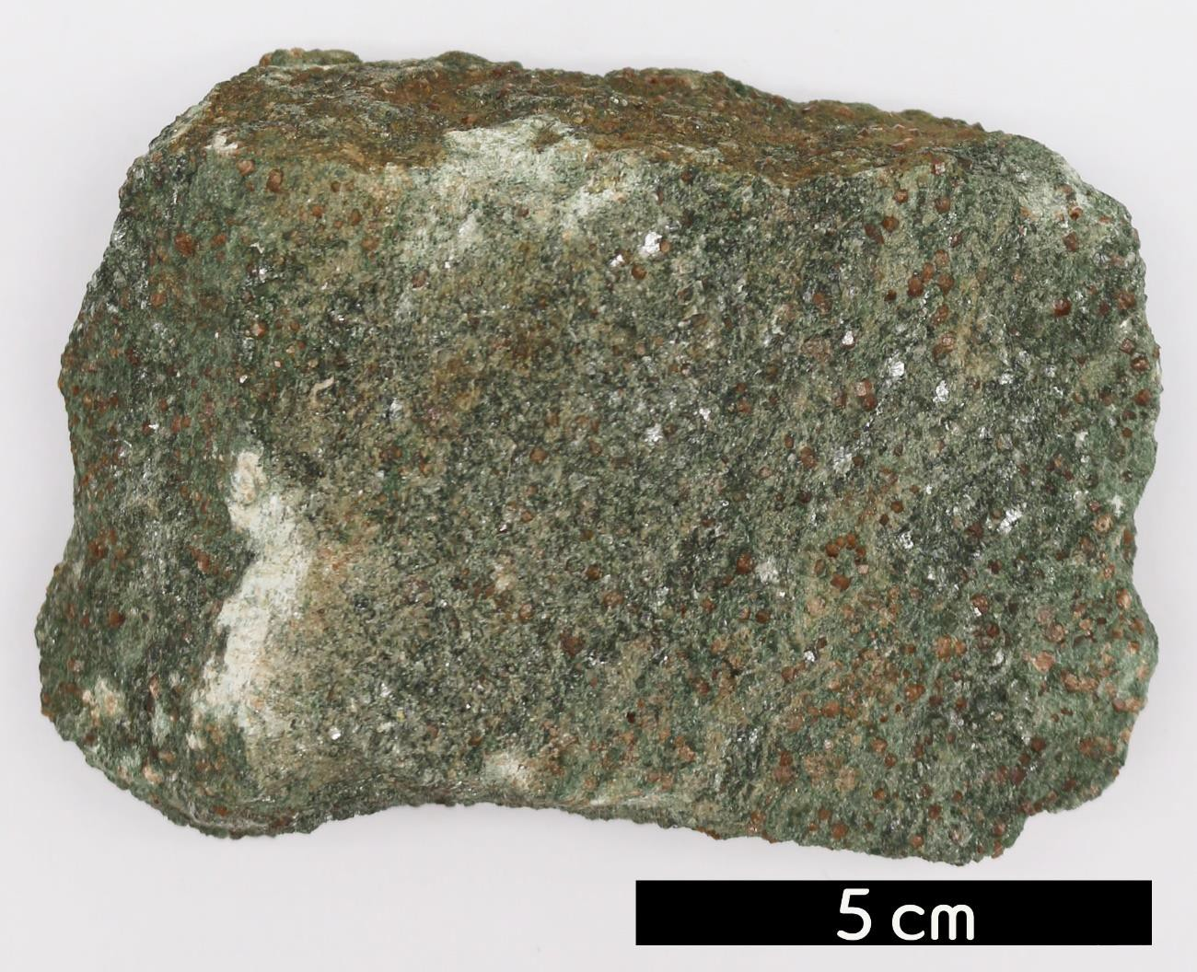
- 분류 : 변성암
- 암석이름 : 에클로자이트(Eclogite)
- 주요광물 : 단사휘석, 석류석
- 보유기관 : 강원대학교 지질학과
- 산지 : Valley Ford, Sonoma County, California, USA
- 특징
  - 조립질의 고철질 변성암으로 성분상으로 현무암과 같다.
  - 초고압 환경에서 생성되며, 밀도가 높다.
  - 과거 북중국판과 남중국판이 충돌했다는 증거가 되는 암석
이기도 하다.

